带队信息回执
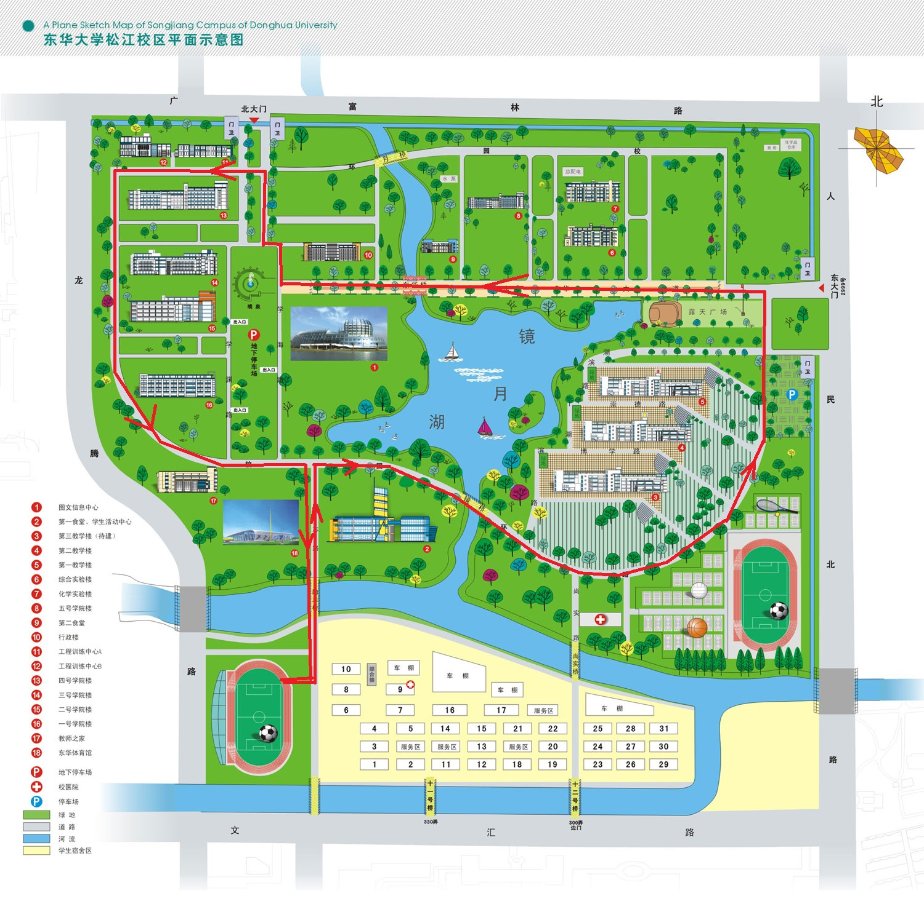
学校 | 姓名 | 职务 | 联系方式（手机）
上海师范大学青年学院 | 尤易 | 院团委委员 | 13501939252
上海师范大学青年学院 | 刘怡娜 | 学生会主席 | 18817840617
回执请发至邮箱xuexiaobu021@126.com

